Ecséd Községi Önkormányzat
3013 Ecséd, Szabadság út 139.
Telefon: 37/558-400
e-mail: ecsed.ph@ecsed.hu

KITÖLTÉSI ÚTMUTATÓ
a TÚLFIZETÉS ÁTVEZETÉSI ÉS VISSZATÉRÍTÉSI KÉRELEM adatlaphoz
(ASP-ADO-TUL)
- Beküldő adatai
A viselt név, születési név, anyja születési neve, születési hely, idő, címe adatok a személyazonosító igazolvány és a lakcímkártya adatai alapján kerüljenek kitöltésre.
Beküldő tartózkodási helyét, levelezési címét szükséges megadni. Olyan címet kell feltüntetni, ahol tényleges, kapcsolatba tud lépni az adóhatóság az ügyféllel papíralapú küldemény kézbesítésével is.
Beküldő emailcíme, telefonszáma a kapcsolattartáshoz elengedhetetlen. Olyan elérhetőségeket kell megadni, amely élő, tehát rendszeresen használt email, telefonszám.
A Meghatalmazott? pontban nyilatkoznia szükséges, hogy a beküldő milyen minőségében jár el: „meghatalmazott”, „nem meghatalmazott”, „képviselő”. A megfelelő jelleget a legördülő menüben a megfelelő jelleg kiválasztásával lehet megjelölni.
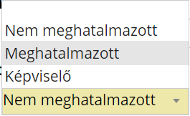
Rendelkezni kell arról, hogy az ügyfél engedélyezi-e az elektronikus kapcsolattartást. Az engedélyezés, illetve a tiltás a legördülő menüből választható ki

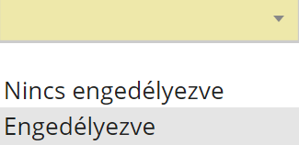

Előzmény információ
Az előzmény információnál elegendő egy hivatkozási szám, iktatószám megadása.

Főlap
Meg kell adni az előzmény iktatószámát.
- Az adózó adatai
Adózó jellege
A legördülő menüből ki kell választani, hogy magánszemély/egyéni vállalkozó/cég, szervezet, civilszervezet az adózó.
Az adózó név, születési név, anyja születési neve, születési hely, idő adatai a személyazonosító igazolvány és a lakcímkártya adatai alapján kerüljenek kitöltésre.
A születési idő a naptárfunkció alkalmazásával is megadható.
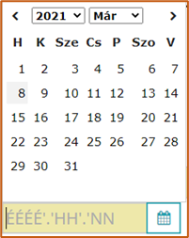
Az adózó adóazonosító jelét/adószámát is szükséges megadni.
Az adózó székhely, lakóhely adatainál olyan címet kell feltüntetni, ahol ténylegesen kapcsolatba lehet lépni az ügyféllel papíralapú küldemény kézbesítésével is.
.
II. Túlfizetés
Az adózónak ki kell választania, hogy melyik számlán áll fenn túlfizetése és az milyen összegű.

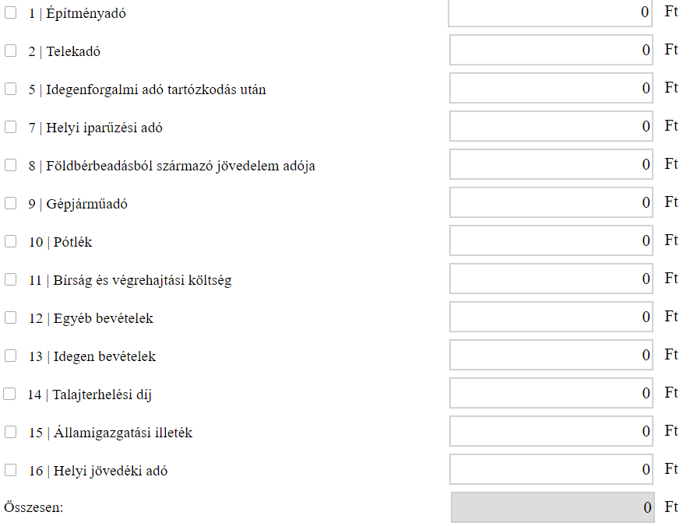
Az adónemek előtt álló jelölőnégyzetek kipipálásával tudja kiválasztani azt a számlát, amelyen túlfizetése keletkezett. Az összesen sorban a túlfizetés során keletkezett összegeket automatikusan számolja a rendszer.

III. Az adózó kérelme
A túlfizetés összegének feltüntetését követően ki kell választani a felsorolt lehetőségek közül hogy az adózó hogyan rendelkezik a túlfizetés összegéről.
Ebben a pontban kell nyilatkoznia az adózónak arról is, hogy más adóhatóságnál lejárt esedékességű tartozással rendelkezik-e. A nyilatkozatot a legördülő menüből választhatja ki.
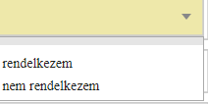

IV. Túlfizetés átvezetésére vonatkozó adatok
Amennyiben a túlfizetés más adónemre történő átvezetését kéri, úgy ki kell választani, hogy melyik számlára és milyen összegben kéri átvezetni azt. A II. pontban bemutatott listából az ott leírt módon választhatja ki az adózó, hogy mely adónemre kéri a túlfizetés átvezetését.
V. Más hatóságnál nyilvántartott lejárt esedékességű köztartozás kiegyenlítésére vonatkozó
adatok
Ha van köztartozás, akkor a táblázat megfelelő mezőinek kitöltésével kérjük megadni, hogy mely szervezet, melyik számláján, milyen összegben áll fenn.
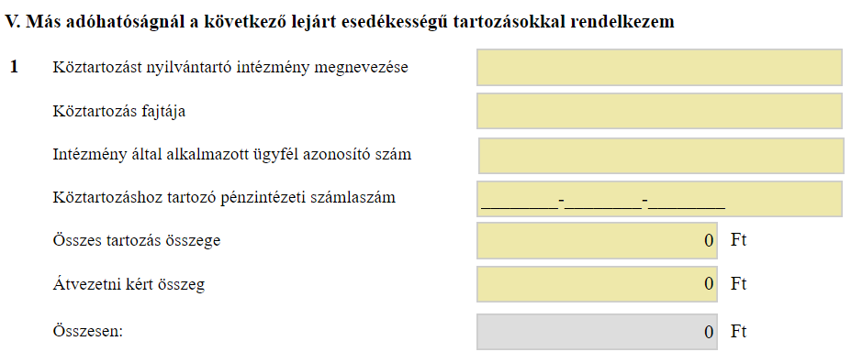
VI. Visszatérítésre vonatkozó adatok
A túlfizetés kiutalását a magánszemély adózó kérheti bankszámlájára vagy lakcímére. Gazdálkodó szervezetek részére csak a bejelentett bankszámlájukra teljesíthető a kiutalás.
VII. Felelősségem tudatában kijelentem, hogy a kérelemben közölt adatok a valóságnak megfelelnek.
Az adatlapokon a magánszemély aláírásával büntetőjogi felelőssége tudatában nyilatkozik arról, hogy az adóhatóság részére szolgáltatott adatok megfelelnek a valóságnak. Amennyiben nem elektronikusan nyújtja be a kérelmét, úgy ügyeljen rá, hogy a kérelem aláírás nélkül érvénytelen. Az adózó helyett könyvelője nem írhatja alá a kérelmet csak akkor, ha erre képviselet keretében eljárhat. Ügyfélkapuval rendelkező adózóink számára a kérelem benyújtása elektronikus úton is teljesíthető.

